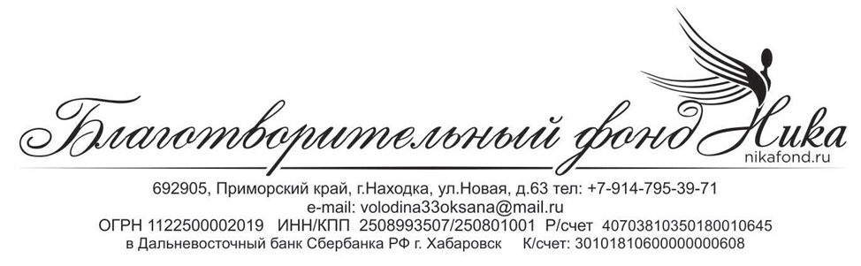
От «31» марта 2022 г. г. Находка
Отчёт о благотворительной деятельности
Благотворительного фонда «Ника» за 2021 год

Благотворительный фонд «Ника» является благотворительной организацией и осуществляет свою деятельность в соответствии с ФЗ "О благотворительной деятельности и добровольчестве (волонтерстве)" от 11.08.1995 № 135-ФЗ.

- Финансово-хозяйственная деятельность
Финансово-хозяйственная деятельность
Доходы организации (в рублях) за предыдущий год, гранты :
500 000 руб.
средства, полученные из краевых бюджетов:
2 176 999,20
средства, полученные из местных бюджетов:
173 000.00 руб.
общая сумма расходов организации за предыдущий год:
2 594 687,52

2. Персональный состав высшего органа управления
Высшим органом управления Благотворительного фонда «Ника» является Общее собрание учредителей фонда. В 2018 г. состав членов Общего собрания учредителей фонда изменялся, в данный момент входят следующие лица: Володина Оксана Александровна, гражданка РФ, пол женский, паспорт серия 0503 № 133059 место рождения г. Владивосток, дата рождения 03 июня 1977 года, выдан Первореченским РОВД г. Владивостока 21.10.2002 г. прописка 692905 г. Находка, ул. Новая, д. 63; Володин Виталий Викторович, гражданин РФ, пол мужской, паспорт серия 0518 № 621848 выдан 04.10.2018 г. УМВД России по Приморскому краю, прописка 692905 г. Находка, ул. Новая, д. 63; дата рождения 19 сентября 1973 г.; Садыков Анатолий Азатбекович, гражданин РФ, пол мужской, ИНН 250808710418

- Состав и содержание благотворительных программ

Программа «Школа Активный пенсионер 2.0»., «Школа Активный пенсионер 3.0»
Цель проекта - социализация людей старшего поколения города Находки через различные формы социальной активности путем открытия Школы «Активный пенсионер 2.0».
В Школе организованы на безвозмездной основе различные программы образования и досуга. В рамках проекта проводятся следующие мероприятия:
- Занятия по компьютерной грамотности. Занятия в «Творческой мастерской» по различным направлениям рукоделия.
- "Уроки здоровья" будем проводить по трем направлениям - лечебная физкультура, танцевальная гимнастика.
- Проведение культурно – массовых мероприятий (танцевальные вечера, конкурсы, чаепития, празднование памятных дат и дней рождений участников проекта, участие в субботнике, организация экскурсий и т.д.)
Участниками проекта станут не менее 390 пенсионеров и ветеранов, которых мы привлекаем от наших партнеров проекта в результате сотрудничества с администрацией НГО, городским Советом Ветеранов, отделом департамента труда и социального развития Приморского края по Находкинскому городскому округу.
Программа «Магазин Добра». Цель "Магазина Добра" - сбор, сортировка и хранение одежды, обуви, книг, канцтоваров, посуды, игрушек, текстильной продукции и электроники для последующей передачи нуждающимся - в многодетные семьи, детские дома, приюты, дома престарелых и просто бродягам. Процент от реализации вещей идет на покрытие расходов, ещё часть денег уходит на благотворительную помощь. Услугами такого магазина уже воспользовались более пяти тысячи людей, находящихся в трудной жизненной ситуации, причём не только горожане, но и жители близлежащих населённых пунктов.
Программа
4. Содержание и результаты деятельности:
- Продолжаем реализовать проекты: «Магазина Добра», «Школа Активный пенсионер 3.0»
- Получили субсидию Департамента внутренней политики ПК для реализации нового проекта «Точка Добра».
- Продолжили реализовывать спортивное движение «Зарядка на свежем воздухе». Основная цель – проведение полезных оздоровительных активностей на свежем воздухе для укрепления здоровья и создание площадки для общения, продлевающей активное долголетие у старшего поколения г. Находки.
- Совместно с ОО Федерацией синхронного плавания г. Находка реализуем проект «СТОПстарость».
- Получили грант от Министерства физической культуры и спорта Пк для реализации проекта «Школа здоровья для пожилых»

5. О нарушениях требований закона, выявленных в результате проверок, проведенных налоговыми органами, и предпринятыми мерами по их устранению.
В 2021 году деятельность Благотворительного фонда «Ника» налоговыми органами не проверялась.

Президент БФ «Ника» О.А. Володина

